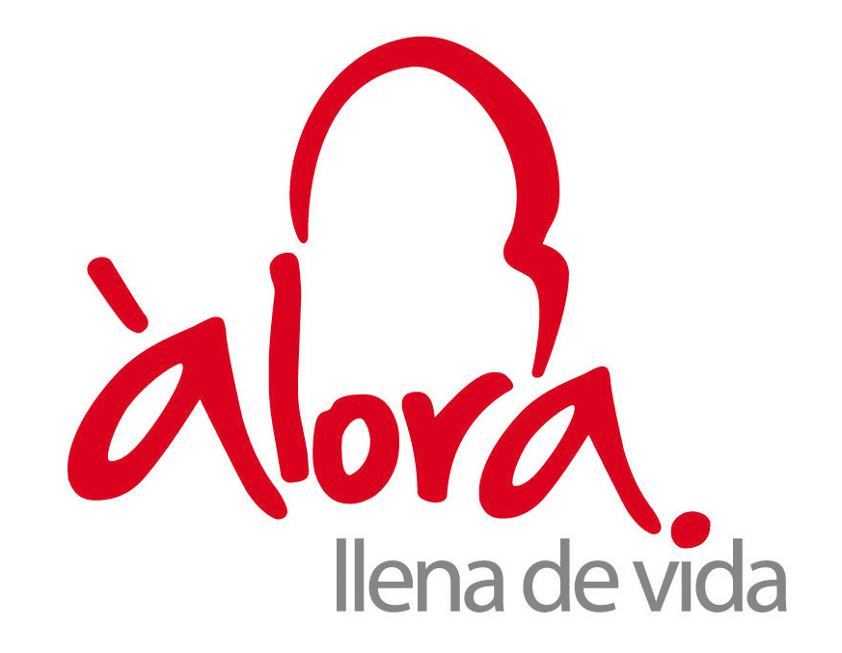

ANEXO II
DOCUMENTO AUTOBAREMACIÓN PARA PROCESO SELECTIVO DE FORMADORES/AS
DEL EXCMO. AYUNTAMIENTO DE ÁLORA PARA LA ESPECIALIDAD

______________________________________________________________________.

EXPERIENCIA PROFESIONAL
EMPRESA | DURACIÓN CONTRATO | PUNTUACIÓN
 | TOTAL PUNTUACIÓN

FORMACIÓN COMPLEMENTARIA EN CURSOS
NOMBRE CURSO | DURACIÓN | PUNTUACIÓN
 | TOTAL PUNTUACIÓN

TOTAL EXPERIENCIA | TOTAL  FORMACIÓN COMPLEMENTARIA POR CURSOS | TOTAL
Nombre, Fecha y Firma.

